Министерство образования, науки и молодежной политики
Краснодарского края
Государственное бюджетное профессиональное образовательное учреждение Краснодарского края «Ейский полипрофильный колледж»

Методические рекомендации
Программы, варианты и номера заданий для проведения зачета по предмету
Численные методы

Ейск 2023
Содержание
Вопросы зачета 3
1. Варианты 5
1.1 Отделение и уточнение корней 5
1.2 Решение СЛАУ методом Гаусса 6
1.3 Интерполяция. Функция задана таблично, L₄ 8
1.4 Интерполяция. Функция задана аналитически (L₂) 10
1.5 Численное интегрирование 11
1.6 Численное дифференцирование 13
2. Программы на языке программирования C# 14
2.1 Отделение корней 14
2.2 Метод дихотомии 14
2.3 Комбинированный метод 15
2.4 Метод простых итераций 16
2.5 Решение СЛАУ 16
2.6 Квадратурная формула Симпсона 18
2.7 Интерполирование полиномом Лагранжа 18
2.8 Метод Рунге-Кутта 20

Вопросы зачета
- Составить программу на языке программирования C# отделения корней уравнения.
- Составить программу на языке программирования C# уточнения корня уравнения методом дихотомии.
- Составить программу на языке программирования C# уточнения корня уравнения методом простой итерации.
- Составить программу на языке программирования C# уточнения корня уравнения комбинированным методом Ньютона.
- Составить программу на языке программирования C# вычисления системы линейных алгебраических уравнений методом Гаусса.
- Составить программу на языке программирования C# интерполяции функции заданной таблично с помощью полинома Лагранжа 4 степени. Произвести интерполирование в точке а (предусмотреть ввод таблицы в программе).
- Составить программу на языке программирования C# интерполяции функции заданной аналитически с помощью полинома Лагранжа 2 степени. Произвести интерполирование в точке а. Определить погрешность вычислений (в программе).
- Составить программу на языке программирования C# вычисления интеграла функции заданной аналитически с помощью формулы Симпсона.
- Составить программу на языке программирования C# численного дифференцирования функции методом Рунге-Кутта 4-го порядка.
- Составить программу в файле сценария среды математических вычислений GNU Octave отделения корней уравнения. Отделить корень графически (Построить общий вид графика функции и график в области корня).
- Составить программу в файле сценария среды математических вычислений GNU Octave уточнения корней уравнения. Построить график функции.
- Составить программу в файле сценария среды математических вычислений GNU Octave интерполяции функции заданной аналитически с помощью полинома Лагранжа. Выполнить построение графика функции и полинома в одной координатной плоскости.
- Составить программу в файле сценария среды математических вычислений GNU Octave численного интегрирования заданной функции. Построить график этой функции вблизи отрезка интегрирования.
- Составить программу в файле сценария среды математических вычислений GNU Octave численного решения обыкновенного дифференциального уравнения. Построить график функции и интегральной кривой в одной координатной плоскости вблизи отрезка дифференцирования.

Примечание.
- Для всех заданий выполненных в GNU Octave обосновать выбранный метод (функцию) для решения.
- Для всех заданий выполненных в среде C# сделать описание входных и выходных данных в шапке программы.

1. Варианты

1.1 Отделение и уточнение корней
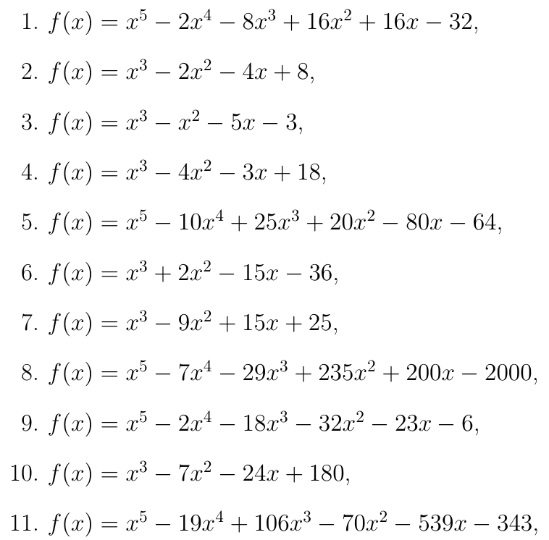
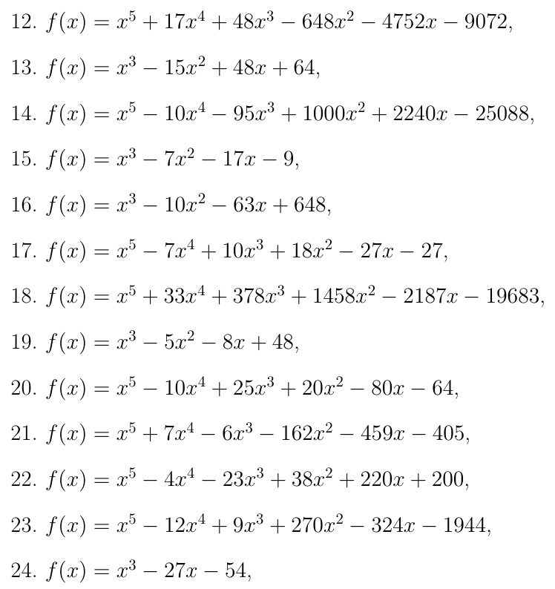

1.2 Решение СЛАУ методом Гаусса
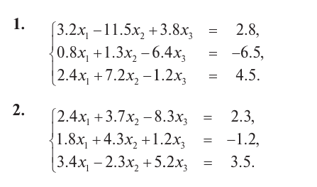
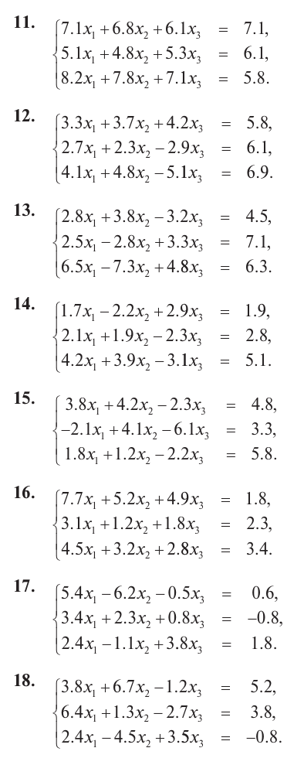

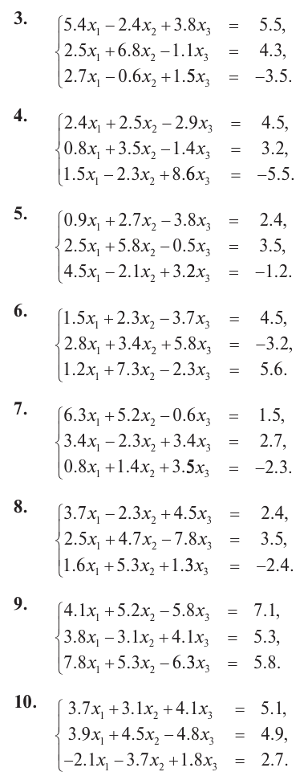
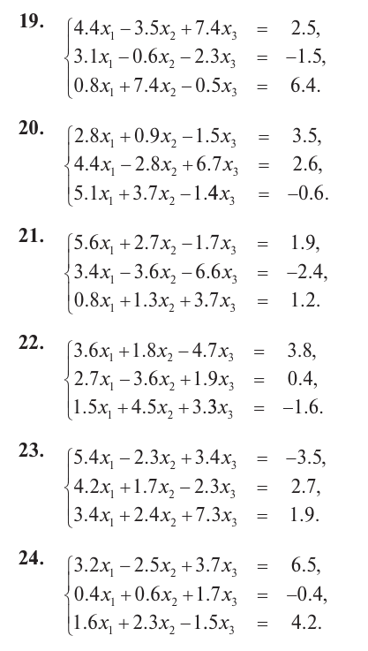

1.3 Интерполяция. Функция задана таблично, L₄
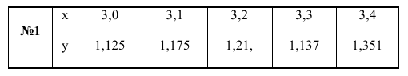

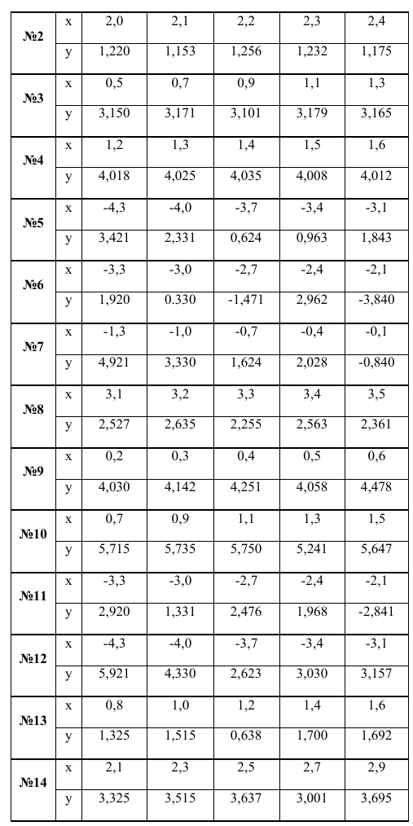

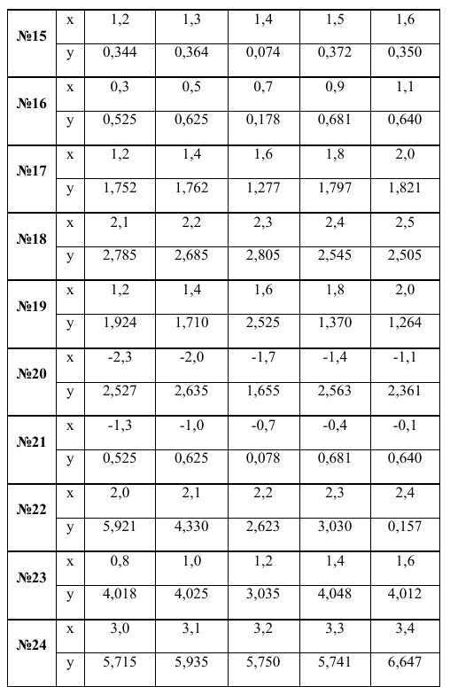

1.4 Интерполяция. Функция задана аналитически (L₂)
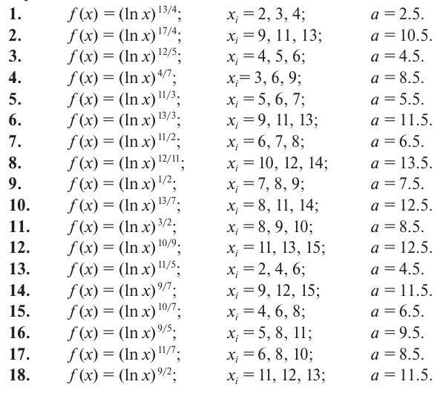

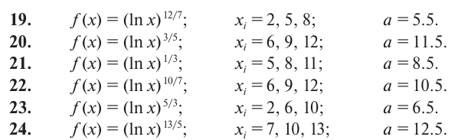

1.5 Численное интегрирование
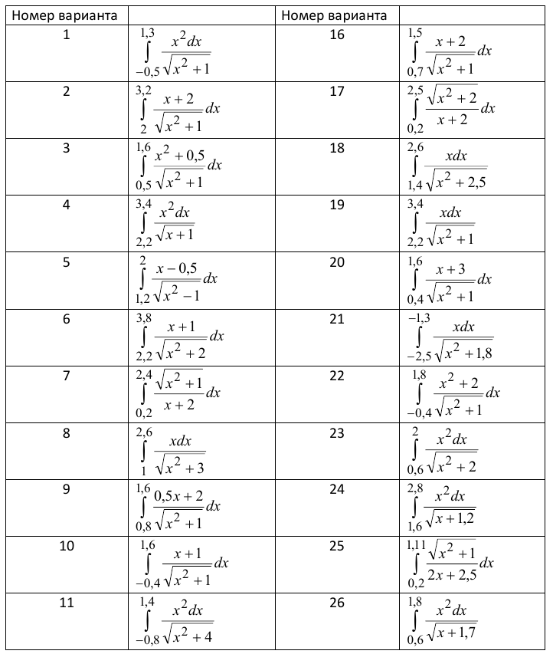

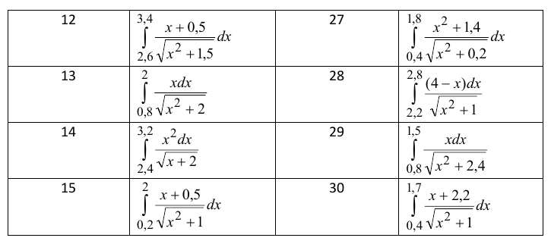

1.6 Численное дифференцирование
Решить задачу методом Рунге -Кутта y'(x) = f(x, y) , y(x₀) = y₀ на отрезке [x₀, х₀ +1] c шагом h=0,1.
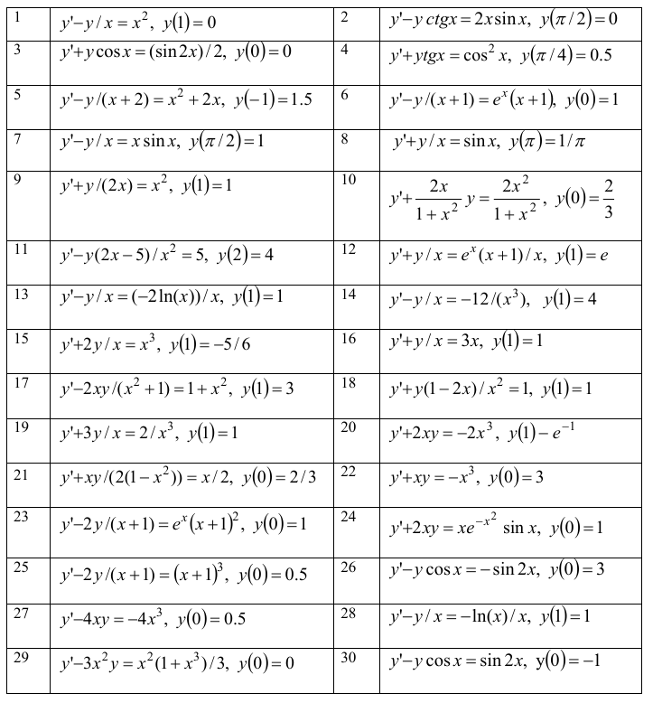

2. Программы на языке программирования C#

2.1 Отделение корней
1 static double f(double x) {
2 double y;
3 y = Math.Cos(x) - 0.1 * x;
4 return y;
5 }
6
7 Console.Write("Введите a, b и h:\na = ");
8 double a = Convert.ToDouble(Console.ReadLine());
9 Console.Write("b = ");
10 double b = Convert.ToDouble(Console.ReadLine());
11 Console.Write("h = ");
12 double h = Convert.ToDouble(Console.ReadLine());
13 double x1 = a;
14 double x2 = x1 + h;
15 double y1 = f(x1);
16 double y2;
17 while (x2 < b) {
18 y2 = f(x2);
19 if (y1 * y2 < 0)
20 Console.WriteLine($"x1 = {x1,5:f2}{' ', 5}x2 = {x2,5:f2}");
21 x1 = x2;
22 x2 = x1 + h;
23 y1 = y2;
24 }

2.2 Метод дихотомии
1 double f(double x) {
2 double y;
3 y = Math.Sin(2*x) - Math.Log(x);
4 return y;
5 }
6 double a, b, c, eps, x;
7 Console.WriteLine("Введите вличины:");
8 Console.Write("a = ");
9 a = Convert.ToDouble(Console.ReadLine());
10 Console.Write("b = ");
11 b = Convert.ToDouble(Console.ReadLine());
12 Console.Write("eps = ");
13 eps = Convert.ToDouble(Console.ReadLine());
14 do {
15 c = (a + b) / 2;
16 if (f(a) * f(c) < 0) {
17 b = c;
18 } else {
19 a = c;
20 }
21 } while (b - a > eps);
22 x = (a + b) / 2;
23 Console.WriteLine($"x = {x:f4}");

2.3 Комбинированный метод
1 double f(double x) {
2 double y;
3 y = x - Math.Sin(x) - 0.25;
4 return y;
5 }
6
7 double c, x1, x2, r, d, eps;
8 int n = 0;
9 Console.WriteLine("Введите величины:");
10 Console.Write("a = ");
11 x1 = Convert.ToDouble(Console.ReadLine());
12 Console.Write("b = ");
13 x2 = Convert.ToDouble(Console.ReadLine());
14 Console.Write("eps = ");
15 eps = Convert.ToDouble(Console.ReadLine());
16 c = x1;
17 do {
18 x1 -= f(x1) / (1 - Math.Cos(x1));
19 x2 = (c * f(x2) - x2 * f(c)) / (f(x2) - f(c));
20 r = (x1 + x2) / 2; // корень
21 d = (x1 - x2) / 2; // погрешность
22 n++;
23 } while (Math.Abs(d) > eps);
24 Console.WriteLine($"x = {r:f6}\n" +
25 $"n = {n:d}");

2.4 Метод простых итераций
1 Console.WriteLine("Введите величины");
2 Console.Write("x = ");
3 double x = Convert.ToDouble(Console.ReadLine());
4 Console.Write("eps = ");
5 double eps = Convert.ToDouble(Console.ReadLine());
6 Console.Write("q = ");
7 double q = Convert.ToDouble(Console.ReadLine());
8 double a = eps * (1 - q) / q;
9 double p, y;
10 do {
11 y = x + 0.37 * (Math.Sin(2 * x) - Math.Log(x));
12 p = x - y;
13 x = y;
14 } while (Math.Abs(p) > a);
15 Console.Write($"x = {x:f6}\n");

2.5 Решение СЛАУ
1 const int n = 4;
2 int k, i, j;
3 double r, det = 1.0;
4 double[] x = new double[n-1];
5 double[][] a = new double[n-1][];
6 // Вввод матрицы
7 for (k = 0; k < n-1; k++) {
8 a[k] = new double[n];
9 for (j = 0; j < n; j++) {
10 Console.Write($"Введите a[{k}][{j}] = ");
11 a[k][j] = Convert.ToDouble(Console.ReadLine());
12 }
13 }
14 // Вывод элементов расширенной матрицы
15 Console.WriteLine("\nРасширенная матрица системы:");
16 for (k = 0; k < n-1; k++) {
17 for (j = 0; j < n; j++) {
18 Console.Write($"{a[k][j],9:f4}");
19 }
20 Console.WriteLine();
21 }
22 // Прямой ход метода Гаусса
23 for (k = 0; k < n-1; k++) {
24 det *= a[k][k];
25 for (j = k+1; j < n; j++) {
26 a[k][j] = a[k][j] / a[k][k];
27 }
28 for (i = k+1; i < n-1; i++) {
29 for (j = k+1; j < n; j++) {
30 a[i][j] = a[i][j] - a[k][j] * a[i][k];
31 }
32 }
33 }
34 // det
35 Console.WriteLine($"\ndeterminant: {det}\n");
36 // Обратный ход
37 x[n-2] = a[n-2][n-1];
38 for (k = n-3; k >= 0; k--) {
39 r = 0;
40 for (j = n-2; j >= k; j--) {
41 r += a[k][j] * x[j];
42 }
43 x[k] = a[k][n-1]-r;
44 }
45 // Вывод результатов
46 for (i = 0; i < n-1; i++) {
47 Console.WriteLine($"x[{i}] = {x[i]:f4}");
48 }
49 Console.WriteLine();

2.6 Квадратурная формула Симпсона
1 static double F(double x) { //функция f(x)
2 return Math.Pow(x, 2) * Math.Sin(x);
3 }
4 static double Compute(double a, double b, uint n) {
5 double h, x, S;
6 S = (F(a) - F(b)) / 2;
7 h = (b - a) / n;
8 x = a + h;
9 do {
10 S += 2 * F(x) + F(x + h);
11 x += 2 * h;
12 } while ((x - b) < 0);
13 S = 2 * h * S / 3;
14 return S;
15 }
16 double eps, a, b, I1, I2;
17 Console.WriteLine("Введите границы отрезка:");
18 Console.Write("a = ");
19 a = Convert.ToDouble(Console.ReadLine());
20 Console.Write("b = ");
21 b = Convert.ToDouble(Console.ReadLine());
22 Console.WriteLine("Введите начальное число отрезков разбиения:");
23 Console.Write("n = ");
24 uint n = Convert.ToUInt32(Console.ReadLine());
25 Console.Write("eps = ");
26 eps = Convert.ToDouble(Console.ReadLine());
27 do {
28 I1 = Compute(a, b, n);
29 I2 = Compute(a, b, 2 * n);
30 n *= 2;
31
32 } while (Math.Abs(I1 - I2) > 15 * eps);
33 Console.WriteLine($"n = {n}\nInt = {I2}");

2.7 Интерполирование полиномом Лагранжа
1 Console.Write("Введите степень полинома: ");
2 int size = Convert.ToInt32(Console.ReadLine());
3 size++; // Данные собираем на единицу больше
4 Console.Write($"Введите значени аргумента, для которого требуется найти значение функции:\na = ");
5 double a = Convert.ToSingle(Console.ReadLine());
6 var xValues = new double[size]; // Табличные данные
7 var yValues = new double[size];
8
9 // === Если функция задана аналитически ==== //
10 /*Console.WriteLine("Введите значения узлов интерполяции:");
11 for (int i = 0; i < size; i++) {
12 double x_i;
13 Console.Write($"x_{i} = ");
14 x_i = Convert.ToSingle(Console.ReadLine());
15 xValues[i] = x_i;
16 yValues[i] = F(x_i);
17 }
18
19 static double F(double x) {
20 return x * x * x + 3 * x * x + 3 * x + 1; // Ваша функция
21 }*/
22 //=== Конец Если функция задана аналитически === //
23
24 // === Если функция задана таблично ==== //
25 Console.WriteLine("Введите значения узлов интерполяции и значения функции в этих узлах:");
26 for (int i = 0; i < size; i++) {
27 double x_i, y_i;
28 Console.Write($"x_{i} = ");
29 x_i = Convert.ToSingle(Console.ReadLine());
30 Console.Write($"y_{i} = ");
31 y_i = Convert.ToSingle(Console.ReadLine());
32 xValues[i] = x_i;
33 yValues[i] = y_i;
34 }
35 //=== Конец Если функция задана таблично === //
36
37 Console.WriteLine($"Результат интерполирования функции " +
38 $"в данной точке:\n{Interpolate(a, xValues, yValues, size)}");
39
40 static double Interpolate(double x, double[] xValues, double[] yValues, int size) {
41 double lagrangePol = 0;
42
43 for (int i = 0; i < size; i++) {
44 double basicsPol = 1;
45 for (int j = 0; j < size; j++) {
46 if (j != i) {
47 basicsPol *= (x - xValues[j])/(xValues[i] - xValues[j]);
48 }
49 }
50 lagrangePol += basicsPol * yValues[i];
51 }
52 return lagrangePol;
53 }

2.8 Метод Рунге-Кутта
1 double f(double x1, double y1) {
2 return y1 * (1 - x1);
3 }
4
5 double R_K(double x, double y, double h) {
6 double r1 = h * f(x, y);
7 double r2 = h * f(x + h / 2, y + r1 / 2);
8 double r3 = h * f(x + h / 2, y + r2 / 2);
9 double r4 = h * f(x + h, y + r3);
10 return y + (r1 + 2 * r2 + 2 * r3 + r4) / 6;
11 }
12
13 Console.Write("Начальное значение x = ");
14 double x = Convert.ToDouble(Console.ReadLine());
15 Console.Write("Начальное значение y = ");
16 double y = Convert.ToDouble(Console.ReadLine());
17 Console.Write("Шаг интегрирования h = ");
18 double h = Convert.ToDouble(Console.ReadLine());
19 Console.Write("Конец отрезка b = ");
20 double b = Convert.ToDouble(Console.ReadLine());
21 Console.Write("\nТаблица значений искомой функции:");
22 do {
23 Console.WriteLine($"{x:f7}\t{y:f7}");
24 y = R_K(x, y, h);
25 x += h;
26 } while (x < (b + h / 2));

